Лабораторная работа № 13. Статическая маршрутизация в Интернете. Планирование
Абакумова Олеся Максимовна, НФИбд-02-22
Содержание

Список иллюстраций

Список таблиц

1 Цель работы
Провести подготовительные мероприятия по организации взаимодействия через сеть провайдера посредством статической маршрутизации локальной сети с сетью основного здания, расположенного в 42-м квартале в Москве, и сетью филиала, расположенного в г. Сочи.

2 Задание
- Внести изменения в схемы L1, L2 и L3 сети, добавив в них информацию о сети основной территории (42-й квартал в Москве) и сети филиала в г. Сочи.
- Дополнить схему проекта, добавив подсеть основной территории организации 42-го квартала в Москве и подсеть филиала в г. Сочи.
- Сделать первоначальную настройку добавленного в проект оборудования.
- При выполнении работы необходимо учитывать соглашение об именовании.

3 Выполнение лабораторной работы
В ходе выполнения лабораторной работы нам понадобятся таблица распредления внешних ip-адресов (табл. 2), таблица VLAN (табл. 1) и таблица IP для связующих разные территории линков (табл. 3) с обновленными данными.
Таблица 1: Таблица VLAN
№ VLAN | Имя VLAN | Примечание
1 | default | Не используется
2 | management | Для управления устройствами
3 | servers | Для серверной фермы
4 | nat | Зарезервировано
5 | q42 | Линк в сеть квартала 42 в Москве
6 | sochi | Линк в сеть филиала в Сочи
101 | dk | Дисплейные классы (ДК)
102 | departments | Кафедры
103 | adm | Администрация
104 | other | Для других пользователей
201 | q42-main | Основной для квартала 42 в Москве
202 | q42-management | Для управления устройствами 42-го квартала в Москве
301 | hostel-main | Основной для общежитий в квартале 42 в Москве
401 | sochi-main | Основной для филиала в Сочи
402 | sochi-management | Для управления устройствами в филиала в Сочи
Таблица 2: Таблица IP для филиала в г. Сочи
IP-адреса | Примечание | VLAN
10.130.0.0/16 | Вся сеть филиала в Сочи
10.130.0.0/24 | Основная сеть филиала в Сочи | 401
10.130.0.1 | sch-sochi-gw-1
10.130.0.200 | pc-sochi-1
10.130.1.0/24 | Сеть для управления устройствами в Сочи | 402
10.130.1.1 | sch-sochi-gw-1
Таблица 3: Таблица IP для связующих разные территории линков
IP-адреса | Примечание | VLAN
10.128.255.0/24 | Вся сеть для линков
10.128.255.0/30 | Линк на 42-й квартал | 5
10.128.255.1 | msk-donskaya-gw-1
10.128.255.2 | msk-q42-gw-1
10.128.255.4/30 | Линк в Сочи 6 | 6
10.128.255.5 | msk-donskaya-gw-1
10.128.255.6 | sch-sochi-gw-1
10.129.0.0/16 | Вся сеть квартала 42 в Москве
10.129.0.0/24 | Основная сеть квартала 42 в Москве | 201
10.129.0.1 | msk-q42-gw-1
10.129.0.200 | pc-q42-1
10.129.1.0/24 | Сеть для управления устройствами в сети квартала 42 в Москве | 202
10.129.1.1 | msk-q42-gw-1
10.129.1.2 | msk-hostel-gw-1
10.129.128.0/17 | Вся сеть hostel
10.129.128.0/24 | Основная сеть hostel | 301
10.129.128.1 | msk-hostel-gw-1
10.129.128.200 | pc-hostel-1
Для начала внесем изменения в схемы L1, L2 и L3 сети, добавив в них информацию о сети основной территории (42-й квартал в Москве) и сети филиала в г. Сочи (рис. 1):
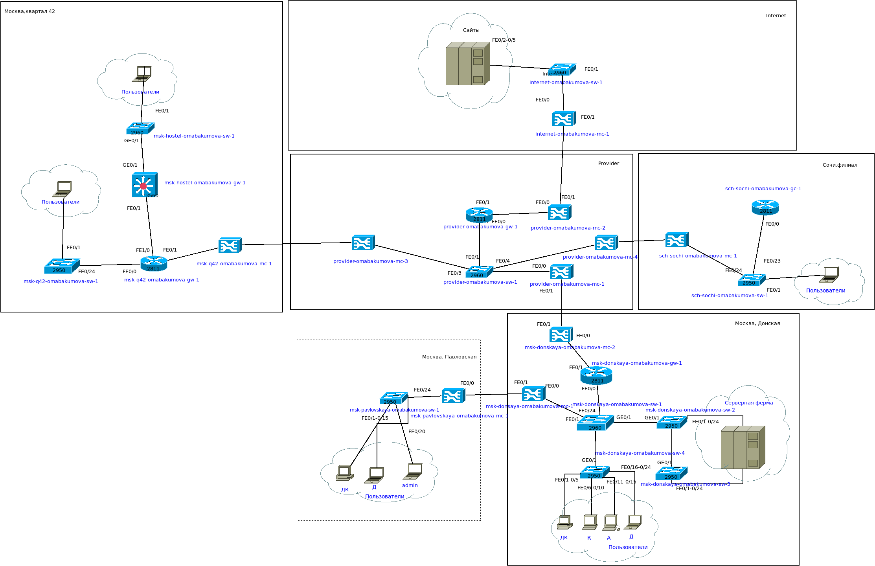
Рис. 1: L1
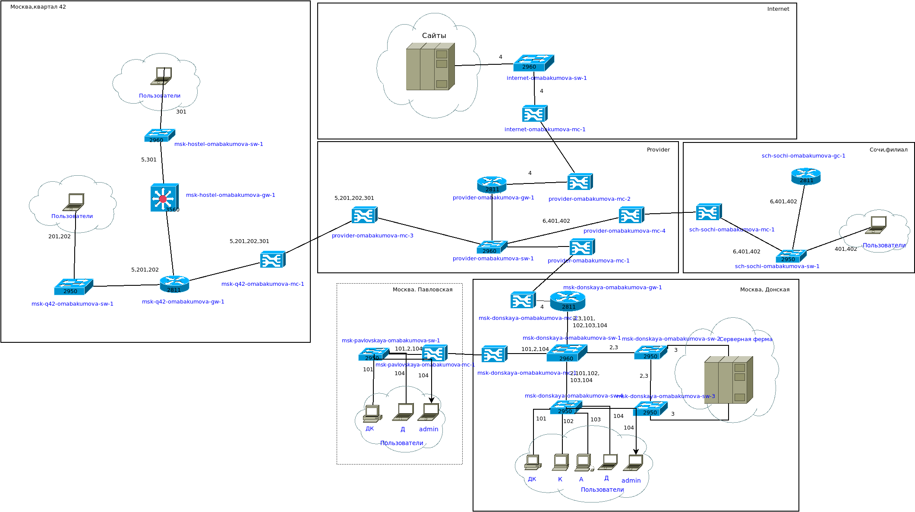
Рис. 2: L2
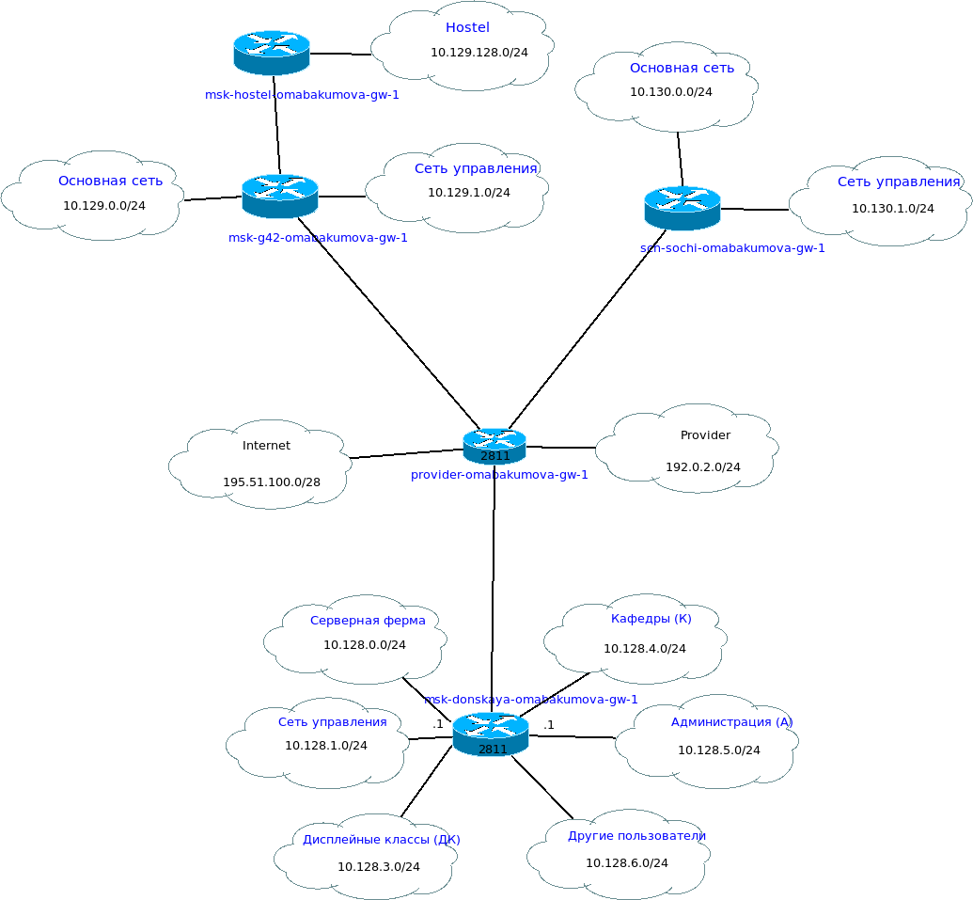
Рис. 3: L3
Предварительно разместим коммутаторы,маршрутизаторы,репитеры и оконечные устройства (рис. 4):
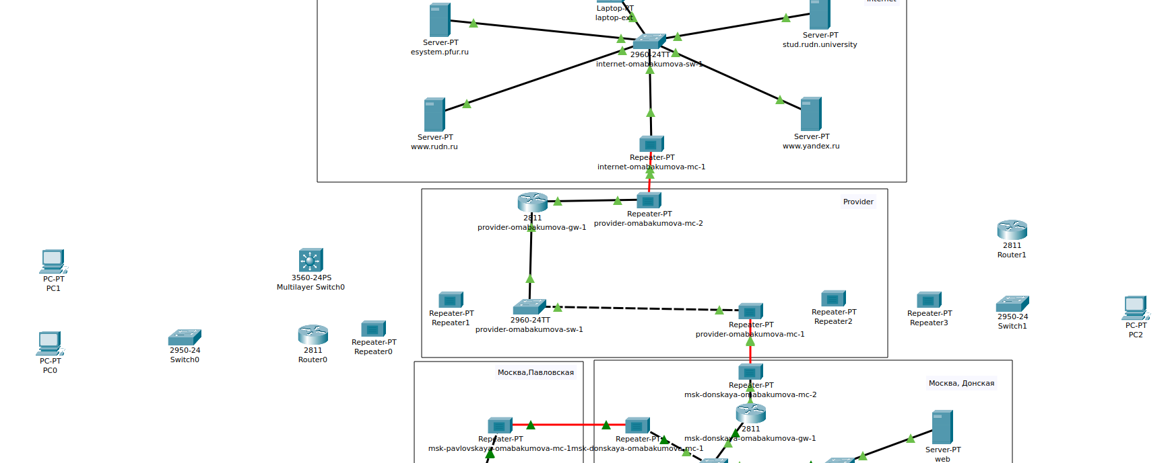
Рис. 4: Первоначальное размещение устройств
Здесь не хватает одного коммутатора согласно диаграммам,он будет добавлено и настроено ближе к концу
На маршрутизаторе добавим дополнительный интерфейс (рис. 5):
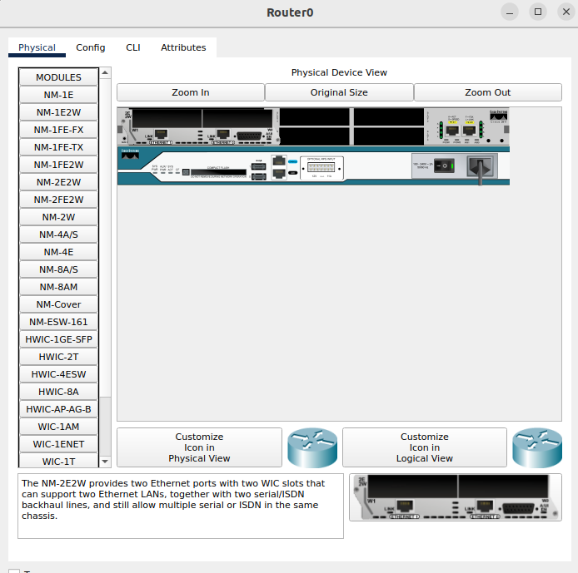
Рис. 5: Добавление дополнительного интерфейса
Также произведем замену модле на медиаконвертерах (рис. 6):
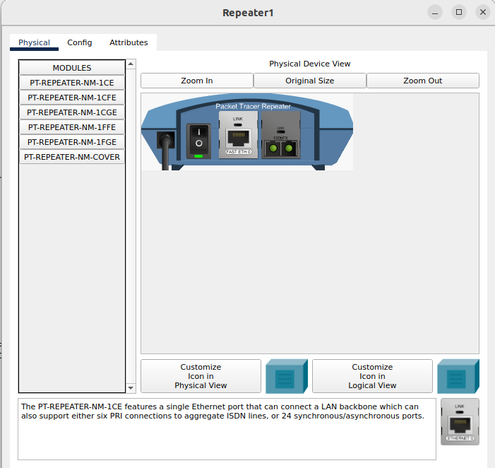
Рис. 6: Замена модуля на медиаконвертере
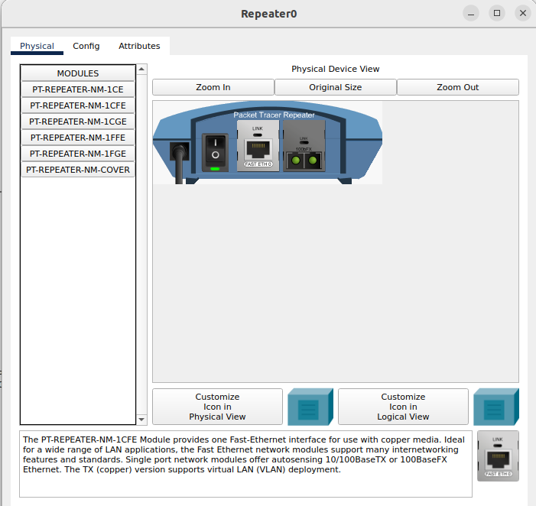
Рис. 7: Замена модуля на медиаконвертере
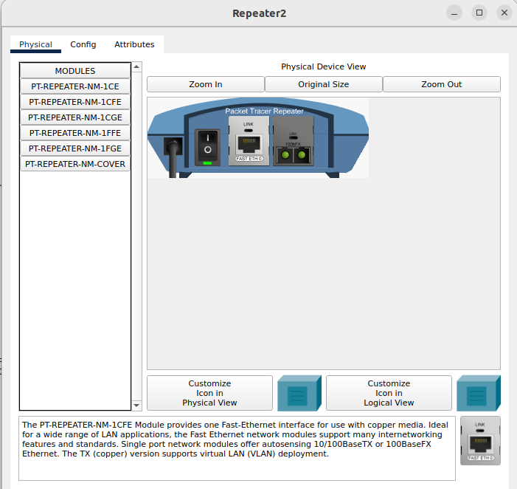
Рис. 8: Замена модуля на медиаконвертере
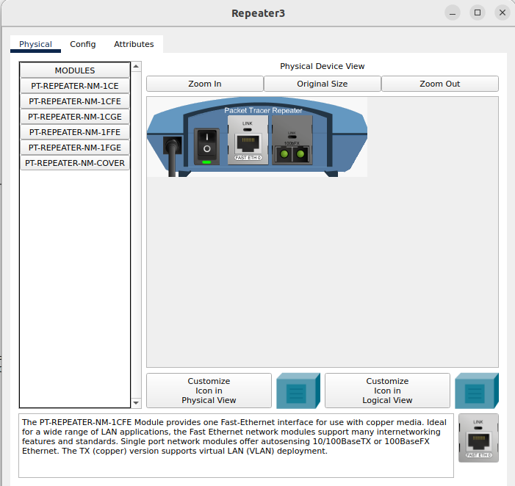
Рис. 9: Замена модуля на медиаконвертере
Добавим необходимые соединения в соответствии со схемами (рис. 10):
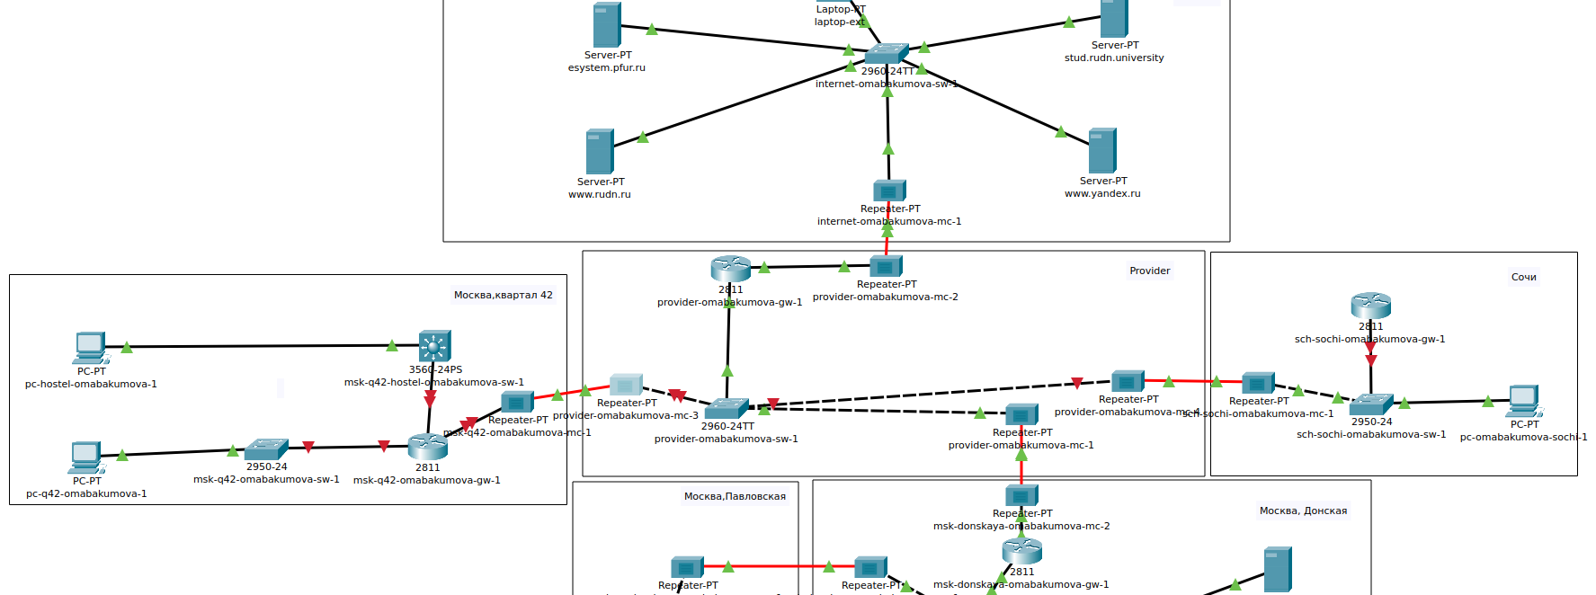
Рис. 10: Добавлены соединения между устройствами
Далее необходимо перейти в физическую рабочую область.Добавим г.Сочи и также в г.Москве добавим 42 квартал.В г.Сочи добавим здание “Sochi” (рис. 11):
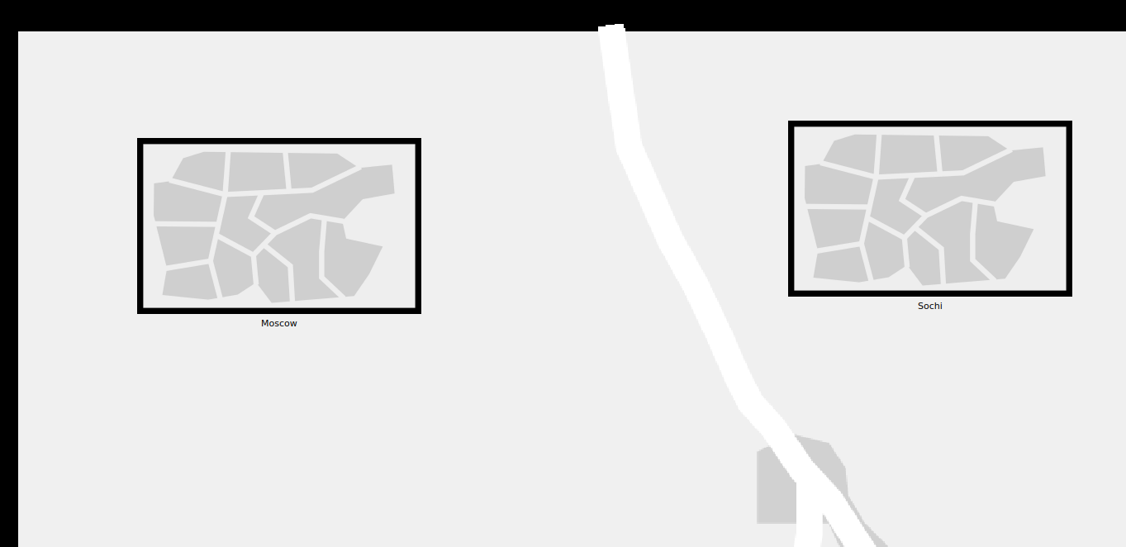
Рис. 11: Добавление города Сочи
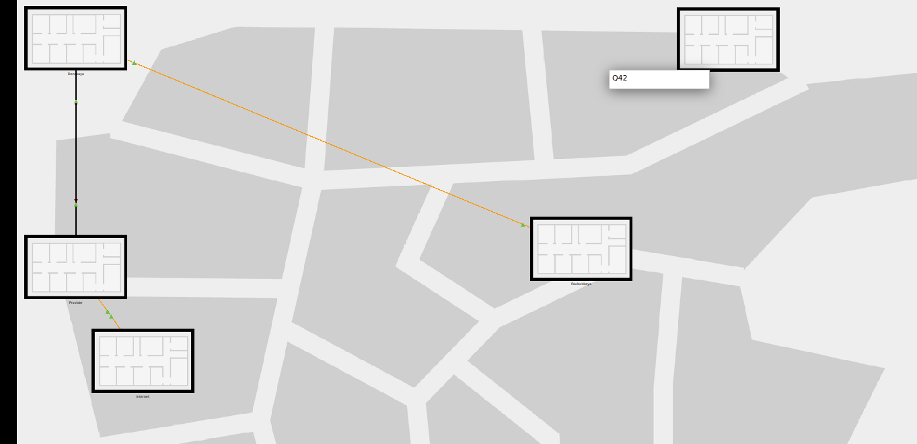
Рис. 12: Добавление в Москве 42 квартала
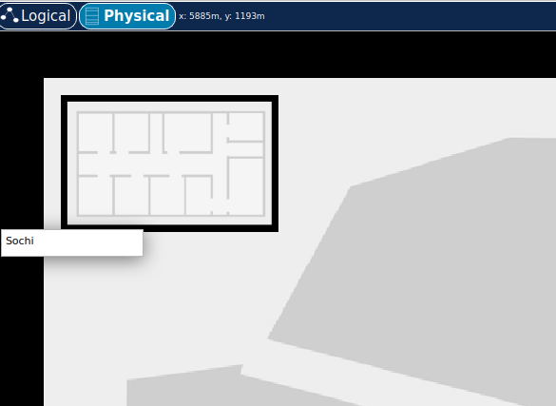
Рис. 13: Добавление в городе Сочи здания “Sochi”
Теперь так, как все добавленные устройства по умолчанию разместились в области Донской, их необходимо разместить по местам (рис. 14):
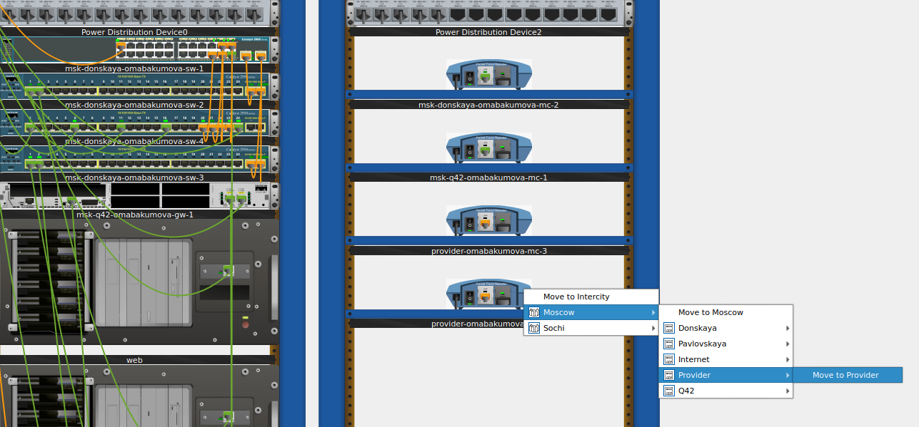
Рис. 14: Перемещение оборудования в серверной
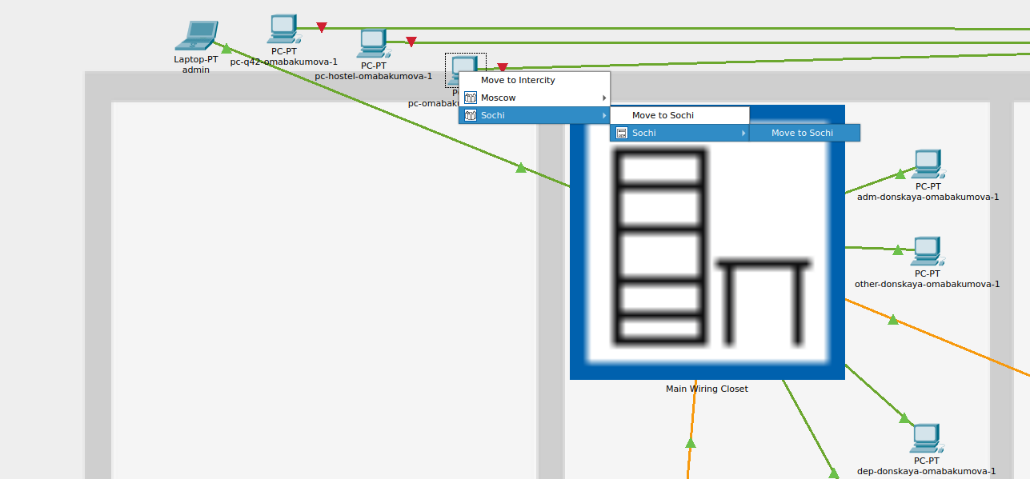
Рис. 15: Перемещение оконечных устройств
Все устройства перемещаются аналогичным способом по своим местам. Чтобы удостовериться в том, что устройства на своих местах достаточно просто на них навести и мы увидим их местоположение (рис. 16):
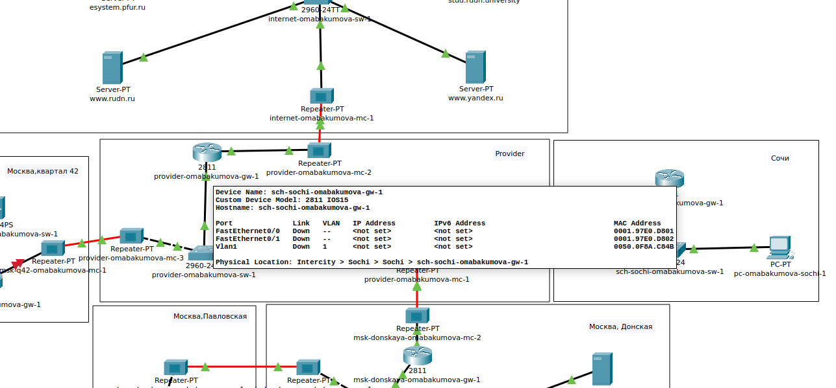
Рис. 16: Местоположение sch-sochi-omabakumova-qw-1
Теперь проведем первоначальную настройку коммутаторов и маршрутизаторов (рис. 17):
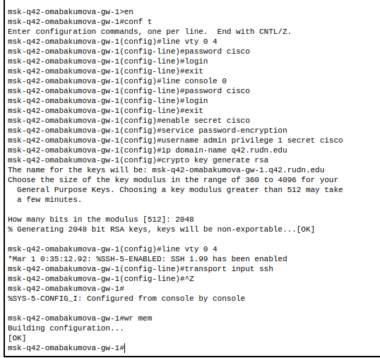
Рис. 17: Первоначальная настройка маршрутизатора msk-q42-omabakumova-gw-1
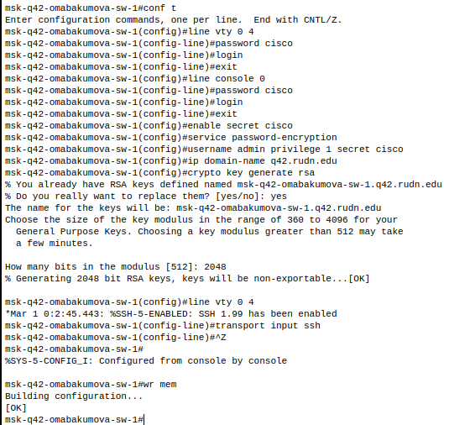
Рис. 18: Первоначальная настройка коммутатора msk-q42-omabakumova-sw-1
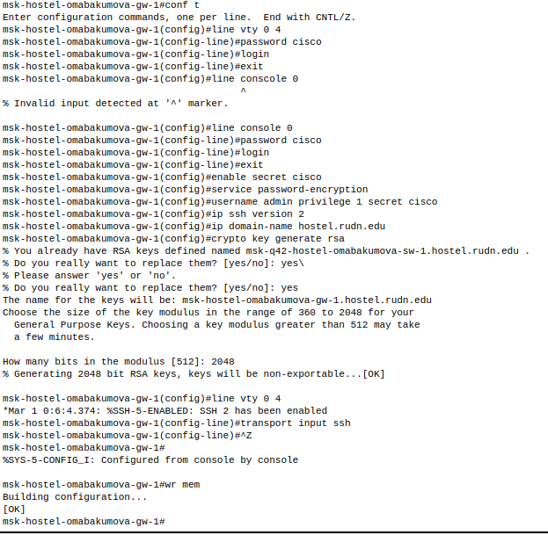
Рис. 19: Первоначальная настройка маршрутизирующего коммутатора msk-hostel-omabaumova-gw-1
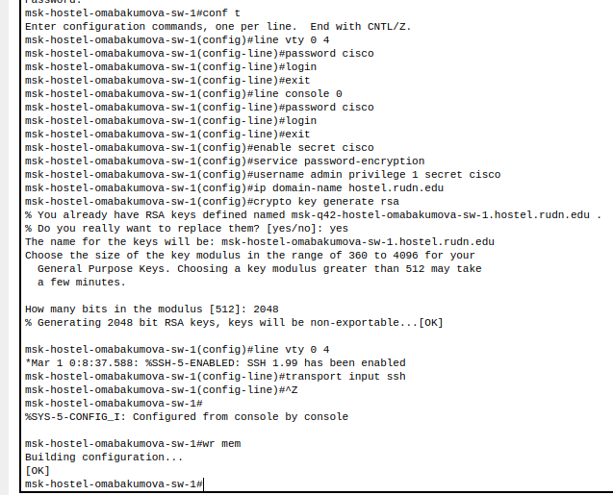
Рис. 20: Первоначальная настройка коммутатора msk-hostel-omabakumova-sw-1
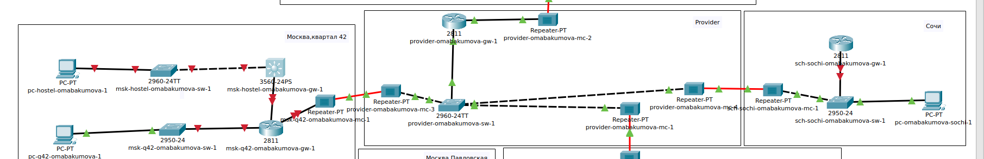
Рис. 21: Самая правильная итоговая схема с правильными именованиями
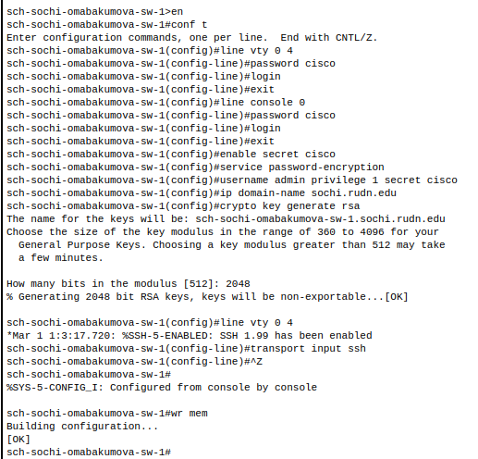
Рис. 22: Первоначальная настройка коммутатора sch-sochi-omabakumova-sw-1
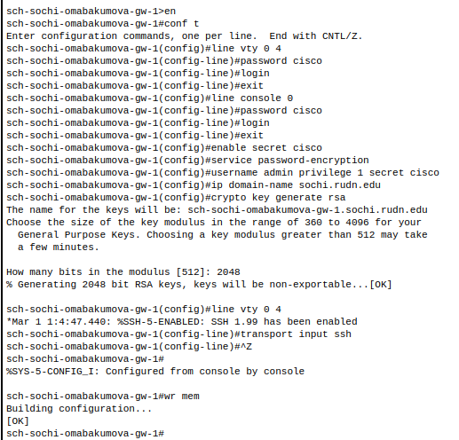
Рис. 23: Первоначальная настройка маршрутизатора sch-sochi-omabakumova-gw-1
P.S. Из-за собственной невнимательности настройку пришлось проводить несколько раз :D

4 Контрольные вопросы
- В каких случаях следует использовать статическую маршрутизацию? Приведите примеры.
Статическую маршрутизацию следует использовать в следующих случаях:
- В небольших сетях с ограниченным количеством маршрутов, где ручная настройка не вызывает сложностей.
- Для подключения к провайдеру, когда известен единственный маршрут к шлюзу.
- В сетях с фиксированной топологией, где изменения происходят редко.
- Для маршрутов по умолчанию (default route), например, когда весь трафик должен идти через один шлюз.
- В DMZ или корпоративных сетях, где требуется жесткий контроль над передачей трафика.
- Для резервных каналов связи, если динамическая маршрутизация нежелательна из-за сложности или избыточности.
Примеры:
- Малое предприятие с одним маршрутизатором и двумя сетями:
- ip route 192.168.2.0 255.255.255.0 192.168.1.1
- (Все пакеты в сеть 192.168.2.0/24 направляются через шлюз 192.168.1.1.)
- Домашний роутер с маршрутом по умолчанию к провайдеру:
- ip route 0.0.0.0 0.0.0.0 100.64.1.1
- Укажите основные принципы статической маршрутизации между VLANs.
При настройке статической маршрутизации между VLAN используются следующие принципы:
- Наличие маршрутизатора или L3-коммутатора — для передачи трафика между VLAN требуется устройство, поддерживающее маршрутизацию (Router-on-a-Stick или меж-VLAN маршрутизацию).
- Создание интерфейсов VLAN (SVI) — на L3-коммутаторе или маршрутизаторе должны быть настроены виртуальные интерфейсы для каждого VLAN с уникальными IP-адресами.
- Назначение IP-адресов шлюза — каждый VLAN должен иметь свой шлюз по умолчанию (обычно это IP SVI-интерфейса).
- Прописывание статических маршрутов — если трафик должен идти через другой маршрутизатор, добавляются соответствующие записи.
- Настройка trunk-портов — между коммутатором и маршрутизатором (или L3-коммутатором) должен быть настроен trunk для передачи тегированных фреймов.

5 Выводы
В процессе выполнения лабораторной работы я провела подготовительные мероприятия по организации взаимодействия через сеть провайдера посредством статической маршрутизации локальной сети с сетью основного здания, расположенного в 42-м квартале в Москве, и сетью филиала, расположенного в г. Сочи.

